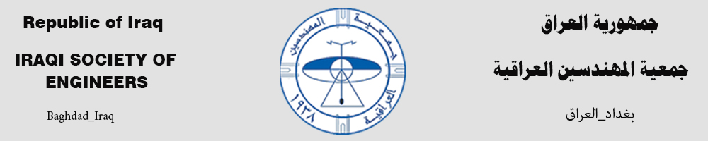

شادوبوم:
تل حرمل او (شادوبوم) الذي تحوّل من أقدم جامعة في العالم الى ساحة لرمي النفايات يبكي حاله هو الآخر، فهذا المَعلَم الأثري المهم الواقع شرقي العاصمة بغداد أصبح أشبه بأطلال خربة تحاصرها الحشائش وبرك المياه، يعاني الإهمال والاندثار والتجاوز عليه. وتل حرمل هو بقايا إحدى أهم مدن إشنونا في العصر الأكدي، حيث يعود تاريخه الى ماقبل الميلاد بقرابة الألفي عام. وقد عثر الآثاريون فيه على أقدم المخطوطات والرُّقم الطينية التي تخص علمي الجبر والهندسة وأن قانون او شريعة مملكة إشنونا التي وجدت في أطلال هذا الموقع سبقت شريعة حمورابي الشهيرة بقرنين من الزمان
يقول (محمد الساعدي)، الذي يسكن منزلاً ملاصقا لهذا التل: قبل سنوات لم يكن التل بهذا الحال، بل كان مسوّراً بسور يحميه ويمنع التجاوز والبناء على أرضه، كما يمنع رمي الأزبال والأنقاض فيه. بينما اليوم تجاوزت البيوت على محرمات أرضه ومُلئت فضاءاته بالأزبال التي تزكم رائحتها الكريهة الأنوف، فضلاً عن تحوله الى مكان لقضاء الحاجات ومرتع للكلاب السائبة.
عند سؤالنا صاحب أحد الدور الذي تجاوز على مقتربات الموقع برغم تصنيفه كمنطقة أثرية يمنع البناء عليها قال: ليست لدي أدنى فكرة عن هذه الأرض، ومهما يكن من أمرها فإني مواطن ومن حقي أن أمتلك بيتاً، ومسؤولية الحفاظ على هذه الأرض، إن كانت كما تقولون أثرية، تقع على عاتق الدولة وليست على عاتقي!.
تركنا مملكة إشنونا تندب حظها، وتوجهنا الى المتخصص والباحث الميداني بالآثار الأستاذ المساعد في جامعة الموصل الدكتور فواز حميد حمو للوقوف على أسباب هذه الظاهرة فقال:
ـ ﻻشك أن النمو السكاني الكبير وقلّة الخدمات المقدّمة من قبل الأمانة وقلّة وعي المواطن حولت هذه الأماكن الى مكبّات للنفايات، هذا فضلاً عن ترك أغلبها دون حراسات، وإن وجدت هذه الحراسات فإن أغلب موظفيها لا يقومون بواجباتهم بالشكل الصحيح ما تركها نهباً لضعاف النفوس في استغلال أرضها والبناء عليها.
- برأيك، ما الحلول الواجب اتخاذها للحد من هذه الظاهرة؟
ـ هناك جملة من الحلول نستطيع بها الحدّ من هذه الظاهرة المؤسفة، منها التوعية بأهمية هذه المواقع من خلال وسائل الإعلام، والاستفادة من مقترباتها من قبل الهيئة العامة للآثار بتحويلها الى مواقع سياحية أو حدائق عامة.

